МУНИЦИПАЛЬНОЕ БЮДЖЕТНОЕ ДОШКОЛЬНОЕ ОБРАЗОВАТЕЛЬНОЕ
УЧРЕЖДЕНИЕ «ДЕТСКИЙ САД №23 ст. АРХОНСКАЯ»
ПРИГОРОДНОГО МУНИЦИПАЛЬНОГО РАЙОНА
РЕСПУБЛИКИ СЕВЕРНАЯ ОСЕТИЯ-АЛАНИЯ
363120, ст. Архонская, ул. Ворошилова, 44 т.8 (867-39) 3-12-79 e-mail:tchernitzkaja.ds23@yandex.ru

УТВЕРЖДАЮ
Заведующая МБ ДОУ
«Детский сад №23 ст. Архонская»
________________ Л.В. Черницкая

БЕСЕДА
по познавательному развитию
с детьми старшего дошкольного возраста

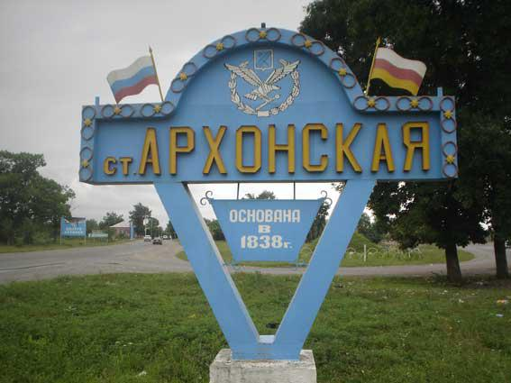
«Сёла Осетии. Станица Архонская»

Подготовила и провела: педагог дополнительного образования – Лакиза Ю.П.

2023 год

Станица Архонская расположена по обоим берегам реки Гизельдон. Её история тесно связана с казачеством. Когда-то на её месте стояло укрепление Архонское. Отсюда и пошло название села. В момент основания в нём насчитывалось всего 46 дворов. А сегодня проживает более 8 тысяч человек.
У нашей станицы есть свой герб, который отражает её славное прошлое. Символика его многозначна:
Орёл - символ божественности, храбрости и величия. Он - властелин гор. Орёл, держащий пернач (булаву) - традиционный современный символ Терского казачества. Он символизирует передачу боевых традиций всех прежних поколений казаков нынешнему поколению;
Пернач (булава) - символ власти в казачьем войске.
Чёрный угол поля с серебряной волнистой перевязью - часть герба Терской области 1873 г. - символ принадлежности казаков казачьему войску. Этот угол - аллегория склона горы символизирует расположение станицы в горной местности;
Серебряная цепь - символ службы, верности и братства по оружию. Символ крепкой дружбы многонационального состава (у нас проживают представители свыше 20 национальностей).
Но многое изменилось с тех пор. Сейчас у нас две школы, несколько детских садов. Есть парк братьев Остапенко, где стоят памятники павшим героям Великой Отечественной войны, Дворец культуры, музыкальная школа, больница. Построен спорткомплекс, в котором ребята занимаются различными видами спорта. Восстановлен Храм.
У нас удивительная природа. Выйдя на улицу, можно видеть высокие в снежных шапках горы, у подножия которых раскинулись густые леса. Много речек, полей.
Наша станица славится именитыми людьми. Это архимандрит Матфей (Мормыль) 1938-2009 – профессор Московской Духовной Академии, регент хора Троице-Сергиевой Лавры.
П.В.Масленников – герой Советского Союза (его именем названа Школа №1 и одна из улиц станицы).
Виктор Николаевич Костарнов – генерал-майор, некогда начальник Главного управления по делам ГО и ЧС по РСО-Алания.
Анатолий Ларюков – дзюдоист, заслуженный мастер спорта республики Беларусь, спортивный директор Федерации дзюдо России.
Шамиль Абдулаев – заслуженный тренер РСФСР.
Есть заслуженные учителя, доктора и другие.
Родина бывает разная: большая и малая. Большая – это страна, республика, в которой родился. А малая – станица, где ты живёшь, где находится родительский дом, где тебя понимают, любят и ждут.
И пусть наша станица не такая большая, как другие сёла на карте России, мы всё-таки гордимся тем, что в ней живём. И очень хотим, чтобы она и дальше росла и процветала.
